中 间 件 大 作 业

RFID中间件关键技术研究
The Research of RFID Middleware about Core Technology

作 者 姓 名： 杨培 林广和
学科、 专业： 计算机科学与技术
学 号： 21509162 21509174
指 导 教 师： 王 占 杰
完 成 日 期： 2016年04月26日

大连理工大学
Dalian University of Technology

摘 要
RFID(射频标识)中间件技术是RFID应用的核心技术之一，对RFID应用的发展具有非常重要的意义。目前国外对RFID中间件技术研究己取得了较大成果，提出了EPC global构架标准。而许多大型软件企业在此标准之上所开发的中间件产品，极大促进了EPC体系下RFID应用的发展，并使EPC global构架成了目前国际上RFID中间件的主流技术。本文以EPC global构架为基础，对RFID中间件的一些关键技术进行研究并取得了以下的成果：
设备管理是 RFID 中间件需要解决的一个重要问题。由于读写设备多种多样，而各个厂商都有各自的通信协议及标准，因此 RFID 中间件需要具有将多种读写设备集成在一起的能力。本文在研究了几种主流 RFID 中间件设备管理方法的基础上，分析了其各自存在的问题，并提出了一种独立设备管理服务器的设备管理机制。可以在 LLRP 基础上建立一种虚拟的底层设备接口协议（LLVDI），数据处理层就通过这一接口操作所有的读写设备。边缘服务器的通信协议转换层根据读写设备通信转换语言（RCPTL）编写的脚本将 LLVDI 协议转换成具体针对某种设备的通信协议。对每一种设备生成一个这样的脚本并放在设备管理服务器上进行集中管理。当边缘服务器发现一个新的设备时，通过协议向设备管理服务器请求相应的协议转换脚本。在这种设备管理机制下，只要在独立设备管理服务器上对某设备配置协议转换脚本，就可以实现在全网络范围内对该种设备的即插即用。

关键词:射频标识；EPC global；中间件 ; 设备管理

分 工
一共9669字，下面是实际工作分配：
杨培：1.2章内容——RFID中间件现状研究和主流RFID中间件的架构以及基于SOA的中间件的上半部分，4653字。共同内容（摘要、引言、结论及参考文献）：50%
林广和：2.3章内容——基于SOA的中间件的下半部分和FRID中间件设备管理服务5016字。共同内容（摘要、引言、结论及参考文献）：50%
目 录
摘 要 II
分 工 III
1 绪论 6
1.1 RFID中间件技术研究的背景及意义 6
1.2 RFID中间件技术研究现状 6
1.2.1 RFID技术简介 6
1.2.2 RFID中间件的定义 6
1.2.3 RFID中间件的发展历程 7
1.2.4 国内外RFID中间件的研究现状及研究方向 8
2 基于 SOA 的安全 RFID 中间件构架 9
2.1 引言 9
2.2 RFID 中间件的构架标准 9
2.2.1 EPC global Architecture Framework 9
2.2.2 Ubiquitous ID Architecture 10
2.3 主流 RFID 中间件的构架 11
2.3.1 BEA weblogic 11
2.3.2 IBM WebSphere 13
2.3.3 存在的问题 14
2.4 基于 SOA 的安全 RFID 中间件构架 14
2.4.1 SOA 构架 14
2.4.2 基于 SOA 的安全 RFID 构架设计 14
2.4.3 边缘服务器 15
2.4.4 设备管理服务器 17
2.4.5 构架特点及优缺点分析 18
2.4.6 RFID 查询与订阅服务器 18
2.5 小结 20
3 RFID 中间件读写设备管理服务 21
3.1 引言 21
3.2 RFID 中间件的设备管理层 21
3.2.1 设备管理层概述 21
3.2.2 RFID 设备管理层的要求 22
3.2.3 Windows 的 PNP 设备管理机制 22
3.2.4 需要解决的问题 23
3.3 EPC global 框架下的 LLRP 23
3.3.1 LLRP 在 EPC global 中的角色 23
3.3.2 LLRP 的主要内容 24
3.3.3 LLRP 存在的问题 25
3.4 小结 26
4 结 论 27
参 考 文 献 28

1 绪论

1.1 RFID中间件技术研究的背景及意义
RFID (Radio Frequency Identification)无线射频识别是一种利用射频通信实现非接触式自动识别的技术。这一技术早在二战期间就己经在军事上得到过应用。
当前RFID典型应用包括:在物流领域的仓库管理、生产线自动化、日用品销售;在交通运输领域的集装箱与包裹管理、高速公路收费与停车收费;在农牧渔业的羊群、鱼类、水果等的管理以及宠物、野生动物跟踪，因此RFID技术是提高企业及社会信息化程度的重要步骤^{[1]}
RFID中间件技术是RFID进行大规模应用的核心技术。RFID中间件技术拓展了基础中间件的核心设施和特性，将企业级中间件技术延伸到RFID领域，是RFID产业链的关键共性技术。RFID中间件屏蔽了RFID设备的多样性和复杂性，为后台业务系统提供强大的支撑，从而驱动更广泛、更丰富的RFID应用。RFID中间件技术也作为RFID技术研究的重点列入了国家863计划，对RFID中间件技术的研究具有重要意义^{[2]}。

1.2 RFID中间件技术研究现状

1.2.1 RFID技术简介
RFID作为一种非接触式的自动识别技术其基本原理是利用射频信号和空间耦合技术(电感或电磁耦合)的传输特性，实现对被识别物品的自动识别与数据交换^{[3]}。一个RFID应用系统一般由几部分组成:标签、读写器、中间件及应用软件。

1.2.2 RFID中间件的定义
关于RFID中间件的定义，不同的标准制定给出的定义不尽相同。不同的RFID应用中RFID中间件所包含的内容也可能有差别。一般的来说RFID中间件可以定义为:处于RFID读写设备与后端应用之间的程序，它提供了对不同数据采集设备的硬件管理，对来自这些设备的数据进行过滤、分组、计数、存储等处理，并为后端的企业应用程序提供符合要求的数据。大部分的RFID中间件提供了以下几个功能:
- 对读写器或数据采集设备的管理。在不同的应用中可能会使用不同品牌型号的读写设备，各读写设备的通信协议不一定相同，因此需要一个公用的设备管理层来驱动不同品牌型号的读写设备共同工作。
- 数据处理。来自不同数据源的数据需要经过滤、分组、计数等处理才能提供给后端应用。从RFID读写器接收的数据往往有大量的重复数据。
- 事件数据报告生成与发送。中间件需要根据后端应用程序的需要生成事件数据报告，并将事件数据发送给使用这些数据的应用程序。根据数据从中间件到RFID应用的方法不同可以分为两种数据发送方式。
- 访问安全控制。对于来自不同RFID应用程序的数据请求进行身份验证，以确保应用程序有访问相关数据的权限。对标签的访问进行身份的双向验证以确保隐私的保护与数据的安全。
- 负载均衡。有些分布式的RFID中间件具有负载均衡的功能，可以根据每个服务器的负载自动进行流量分配以提高整个系统的处理能力^{[4]}

1.2.3 RFID中间件的发展历程
随着RFID应用规模的增加及软件技术的发展，RFID中间件也经历了以下几个发展阶段:
- 应用程序中间件阶段：在RFID应用发展的最初阶段，由于RFID应用规模小，一般的系统由一台或几台读写器直接与电脑相连接。主要由读写器生产商提供各平台下的驱动程序或API。在这个阶段，RFID企业应用程序的特点是：需要独自处理与读写器的通信，对来自读写器的标签数据进行处理。紧耦合，共用性差
- 架构中间件阶段：在架构中间件阶段，由于大量的RFID应用促使中间件向通用的RFID应用平台方向发展。中间件能集成众多品牌型号的读写设备，并能同时为多个企业应用程序提供灵活的数据接口。
- 解决方案中间件阶段：在中间件平台的基础上，为各领域的RFID应用定制解决方案，这种解决方案包括定制的软件与硬件。例如SAP为物流行业定制了解决方案，可以提供仓库、堆场、配送中心、甚至商场货架上的有关商品的存货动态管理。

1.2.4 国内外RFID中间件的研究现状及研究方向
目前国内外的众多研究机构、大型的软件生产商都在进行RFID中间件的研究。国外对于RFID中间件的研究比国内早，取得的成果也比较多。国内对于RFID中间件的
EPC global是研究RFID应用及中间件的最早也是最成熟的机构。目前EPC global推出的最新的EPC global RFID Architecture Framework定义了从底层标签的标准到上层数据交换标准的一系列标准。由于得到了众多芯片产商、中间件厂商、集成商的支持，这一标准成为当前世界上最具影响力的标准。
UID是日本T引擎论坛提出的RFID应用标准。这一标准扩展了RFID的应用范围，它赋予现实世界中任何物理对象唯一的泛在识别号(Ucode)。目前UID项目受到日本政府扶持，但这一技术只是日本的标准，而在国际上大多都支持EPC，因此发展的前景并不明确。

2 基于 SOA 的安全 RFID 中间件构架

2.1 引言
软件架构（software architecture）是指一系列相关的抽象模式，用于指导大型软件系统各个方面的设计。在软件开发过程中，初始的软件构架设计阶段就决定了软件的许多基本特性。一个好的构架可以使软件具有更高的可靠性、安全性、可扩展性、可维护性并且能更合理的使用企业环境中的资源。

2.2 RFID 中间件的构架标准
由于 ISO/IEC 组织没有制定 RFID 中间件的国际标准，世界各国的 RFID 研究组织机构都在努力发展自已的 RFID 标准以期待成为国际标准。我国也在近年开展了国家RFID 标准的研究与制定工作。目前国际上比较有影响的是两个标准：EPC global Architecture Framework，日本的 Ubiquitous ID Architecture。

2.2.1 EPC global Architecture Framework
EPC global是由UCC和EAN共同组建的RFID标准研究机构，从一开始这个机构的目标就是要建立一套开放的RFID全球标准。全球最大的零售商沃尔玛连锁集团和英国Tesco等 100 多家美国和欧洲的流通企业都是EPC global的成员从第一代RFID技术标准公布时开始，EPC global标准在不断的研究与实际使用中得到完善，成为全球最被广泛使用的一个RFID技术体系。EPC global发布的最新构架标准是 2009 年 3 月 19 日发布的《The EPC global Architecture Framework EPC global Final Version 1.3》在这一标准中整个RFID应用体系结构如图 2.1 所示^{[6]}。

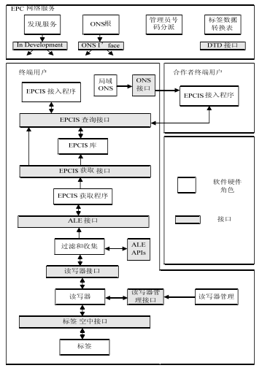
图 2.1 EPC global RFID 构架
整个体系的构架着眼于建立联通全球的“物联网”，整个体系可以分为三个层面，标识层、获取层和数据交换层^{[7]}。
1 从标签的数据格式标准到空中协议的标准，这部分解决了标识的问题。
2 从标签数据在读卡器中被读取，至 ALE 对原始标签数据的处理形成事件到EPCIS 获取数据，这部分称为数据的获取。
3 从 EPCIS 到 EPC 网络，通过 ONS、发现服务等进行全球合作伙伴间的数据交换，真正实现全球开放的物联网。这部分称为数据的交换。

2.2.2 Ubiquitous ID Architecture
UID是日本T-引擎论坛（T-EngineForum）组织提出来的一个RFID应用标准，这一标准在日本得到了一些大型企业的支持，如NEC、日立、东芝等，也有少部分来自国外的著名厂商如微软、三星、LG和SKT。UID的核心是赋予现实世界中任何物理对象唯一的泛在识别号(Ucode)。泛在识别中心把标签进行分类，并设立了多个不同的认证标准^{[9]}。UID的应用构架称为Ubiquitous ID Architecture，典型的应用如下图 2.2 所示^{[10]}：

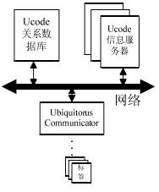
图 2.2 Ubiquitous ID 构架

UID 构架主要有三部分组成：
1 Ubiquitorus Communicator 是一种手持式读写设备，当读到卡号时通过网络向Ucode 关系数据库查询相应的关系码，通过关系码可以得到标签所对应的各项信息所处的 Ucode 信息服务器所在的位置。
2 Ucode 关系数据库主要用于存储 UCR 单元（Ucode Relations Unit）。UCR 单元是 UID 构架中用于存储标签码与对应的属性的关系信息的单元。通过这一关系数据库，可以将无物理意义的标签码与相应的物理信息相关联起来。
3 Ucode 信息服务器主要用于企业发布被自已分派的标签号与物理信息之间的关系，各 Ubiquitorus Communicator 设备可以通过这一服务器查询到标签号所代表的物品真正的物理信息。

2.3 主流 RFID 中间件的构架
目前主流的RFID中间件构架基本都采用了兼容EPC global Architecture Framework的构架标准。最具有代表性的是 BEA Weblogic、IBM WebSphere、MicroSoft BizTalk、SUN RFID_SystemSoftware 等。

2.3.1 BEA weblogic
BEA Weblogic 的RFID中间件解决方案将整个中间件分成了两个相对独立的服务：WebLogic RFID Edge Server 和 WebLogic RFID Enterprise Server。其中边缘服务器（Edge Server） 实现了底层读写器的驱动、数据的过滤和集成、工作流的支持、并兼容了ALE接口标准。企业服务器（Enterprise Server）则主要用于对远端服务器的管理、对来自远端服务器的数据进行存诸及再处理，管理数据的发布和订阅、实现了更高层的接口标准EPCIS^{[11-12]}。产品的整个构架如图 2.3 所示：

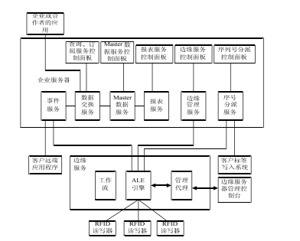
图 2.3 BEA Weblogic RFID 中间件构架

边缘服务器：是一个轻量级的服务器，可以独立运行于普通计算机或嵌入式系统中。它一般被部署在远端的 RFID 读写器附近，如部署在仓库、分发中心或零售商店里用于收集标签的出入数据并向企业服务器发送经过过滤、分组、计数等数据处理后的数据报告。边缘服务器的主要由以下几个子系统组成：
◆ ALE 数据处理引擎：ALE 数据处理引擎是边缘服务器处理标签数据的主要环节。ALE 数据处理引擎按照 EPC global 规定的 ALE 事件周期标准接收、过滤、处理标签数据，同时 ALE 数据引擎提供了向标签写入数据的功能。
◆ 监视和管理代理：边缘服务器管理控制台可以通过监视和管理代理来管理控制边缘服务器及察看服务器的运行情况。监视和管理代理甚至可以提供远程实时察看当前的事件中标签的数量、读周期的时间等功能。
◆ 工作流支持：工作流支持模块提供对贴于托盘、箱子等物品上的标签的计数功能、并且能对标签的运动方向进行判断。它的输出结果可以用于对工作流的现场进行自动控制，比如当托盘通过的时候显示的 LED 屏上数量加 1 等。
企业服务器：企业服务器一般运行于企业的数据中心，它从边缘服务器收集标签事件数据，处理、记录这些数据信息并且向其它应用程序提供数据服务。企业服务器主要有以下几个模块组成：
◆ 远端服务器管：主要提供对远端服务器的管理、配置及监控。
◆ 事件服务器：主要负责对来自远端服务器的 EPCIS 事件进行接收、存储并为后续处理提供数据。

2.3.2 IBM WebSphere
IBM 的RFID中间件从构架上可以分为三部分：Device Infrastructure，Premises Serve，Information Center。各部分与EPC global构架标准相对应的情况如图 2.4 所示^{[13]}。

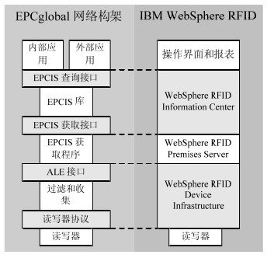
图 2.4 IBM WebSphere RFID 和 EPC global 关系

WebSphere RFID Device Infrastructure 是 IBM 可以提供给设备产商 OEM 的产品，读写器生产商可以将它集成在边缘控制平台上，目前已经有一些智能读写设备集成了这一产品。Device Infrastructure 可以满足与多种 RFID 读写器及数据设备进行通信的要求，能实时的对获得的数据按要求进行处理，并可以将处理后的数据及事件发送给商业应用。可以远程部署、远程配置及远程管理。
RFID Premises Server 相当于 EPCIS 事件捕获程序，它提供了更高级、 智能化的业务规则引擎，用于捕获集成多种类型传感器数据的复杂事件。
Information Center 是一个完整的基于 EPC global 标准 EPCIS 服务。它存储 EPCIS事件数据，支持企业应用程序间和商业伙伴间进行数据共享和交换。

2.3.3 存在的问题
以上的主流RFID中间件构架设计各有特点，都是以EPC global构架标准做为参考，实现了从标签数据收集、处理到存储、共享的各个环节。由于 EPC global 的构架标准是以兼容 C1Gen2 标准的标签为对象制定，因此有一定的局限性。

2.4 基于 SOA 的安全 RFID 中间件构架

2.4.1 SOA 构架
SOA (Service-Oriented Architecture) 即面向服务是最近发展起来的一种构架模型。从本质上说 SOA 是一个通用的理论，。
SOA的特点是：组成整个系统的各功能都是独立的功能实体，因此具有相当强的自恢复能力。SOA适合于在广域网络环境下的低频率大数据量的数据交换。SOA的数据交换是基于文本（XML）的传输^{[14-15]}。

2.4.2 基于 SOA 的安全 RFID 构架设计
RFID中间件是处于RFID底层硬件与RFID上层应用间的软件或固件，它为上层应用提供了对底层硬件的管理与驱动、数据的获取与处理、事件消息的产生与传递等服务。RFID中间件的设计需要充分考虑到RFID技术的特点及不同应对中间件的不同要求^{[26-29]}。采用SOA构架的RFID中间件可以取得更好的灵活性、更高的安全性、更大的可扩展性、更高的可靠性。
本文提出的中间件构架如图 2.5 所示：
在整个构架中 RFID 中间件分离成相对独立的三个服务层：
1 边缘层：边缘层主要由读写设备、边缘服务器、设备管理服务器、CA 及边缘总线组成。主要完成读写设备驱动、标签访问安全控制、数据过滤及初级事件生成；提供对读写设备的配置与管理，逻辑读写器的配置与管理；提供对现场工作流控制的支持。
2 捕获层：捕获层主要由事件数据处理服务器、数据库 DB 及 CA 组成。主要完成复杂事件的定义、捕获与存储；主数据（Master Data）的维护与管理、标签序号分派与管理等。
3 服务层：服务层主要由 RFID 数据查询与订阅服务器、EPC 网络服务器、企业间数据交换服务器等组成。提供对消息服务的发现、事件数据的查询、消息订阅、取消订阅、企业间数据交换等数据服务。

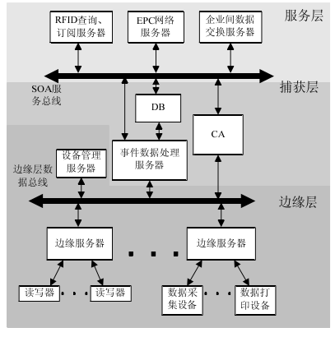
图 2.5 RFID 中间件构架

2.4.3 边缘服务器

2.4.3.1 边缘服务器功能描述
边缘服务器是一个工作于 RFID 网络边缘层的轻量级服务器，既可以工作在普通PC 服务器中，也易于部署在嵌入式的计算平台中。部署边缘服务器的主要目的是处理边缘层的服务：
1 设备驱动：实现对不同的读写设备硬件的驱动、监控读写设备的运行状态、获取来自读写设备的原始数据流；
2 数据流处理：对来自读写器的大量数据进行过滤、分组、计数等数据处理，减少后续数据传输量并形成初级的读写器事件。
3 标准兼容：提供对 EPC global ALE 等标准的接口，以增加通用性和标准化。
4 现场工作流支持：提供用于支持工作流、现场控制等应用的读写设备事件通信协议及通信接口。

2.4.3.2 边缘服务器构架
边缘服务器构架如图 2.6 所示：

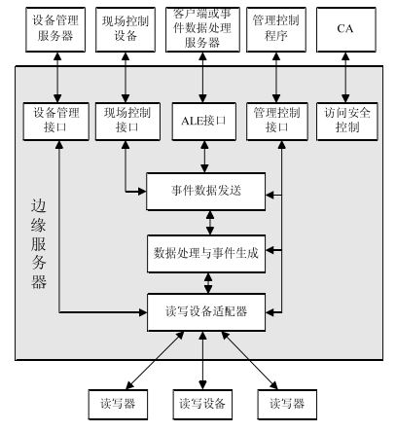
图 2.6 边缘服务器构架

边缘服务器包含读写设备适配器、数据处理与事件生成、事件数据发送、ALE 接口、现场控制接口、管理控制接口、设备管理接口、访问安全控制等几个主要部分。

2.4.3.3 边缘服务器各模块功能
1 读写设备适配器：读写设备适配器用于驱动不同型号品牌的读写设备并获得标签数据或向标签写入数据。
2 数据处理与事件生成：边缘服务器的主要数据处理模块。对来自各读写器的数据按事件周期进行数据过滤、分组、计数等处理并形成（发现、进入、丢失、离开）等事件数据。
3 事件数据发送：对数据处理部分生成的数据根据接收端接口类型不同进行打包，并将数据通过 ALE 接口、现场控制接口发送给相应接收端。
4 访问安全控制：根据协议检查接入的读写设备是否合法，传递标签访问私钥，对边缘层数据总线数据传输进行数据加密。

2.4.4 设备管理服务器

2.4.4.1 设备管理服务器功能描述
设备管理服务器是一个独立运行于边缘层总线上的服务，它为网络中所有边缘层服务器提供读写设备的驱动信息，可以说设备管理服务器是整个 RFID 系统的设备驱动信息集中管理配置中心。

2.4.4.2 设备管理服务器构架
设备管理服务器主要由四部分组成：查询服务接口、设备驱动信息库、服务器管理接口、服务器管理程序。

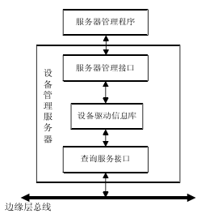
图 2.9 设备管理服务器

设备管理服务器查询服务接口接收来自边缘总线上的驱动信息查找请求，在设备驱动信息库查找该设备驱动信息并返回查询结果。服务器管理程序通过管理接口对设备管理服务器及驱动信息库进行维护。

2.4.4.3 设备管理服务器各模块
查询服务接口：接收边缘服务器的驱动查询请求，查询驱动信息并返回结果。查询与返回都以消息的形式传递，驱动信息以 XML 格式的读写设备通信协议转换语言(RCPTL)文本方式返回给边缘服务器。
设备驱动信息库：保存了所有系统中的读写设备驱动程序信息，可以按照设备的型号查询到相应的驱动。
服务器管理接口及管理程序：管理与维护驱动程序信息，当新增读写设备时，需要根据设备的协议编写驱动信息文件，即 RCPTL 文件。

2.4.5 构架特点及优缺点分析
基于 SOA 的安全 RFID 中间件构架兼容并扩展了 EPC global 构架标准。这一构架的特点主要在于：
1 增强了标签访问的安全性。通过基于 CA 的安全访问协议克服了 EPC global 构架标准中标签访问容易被窃听、跟踪等弱点。
2 对 RFID 系统中的设备管理进行了扩展。增设了设备管理服务及设备管理协议，使得新增设备的工作快速完成（详见第五章设备管理）。
3 将各层可以独立运行的功能都形成相对独立的服务，松耦合的 SOA 构架增加了系统部署的灵活性。
4 在此构架基础上可以进一步研究生成安全的 RFID 应用构架标准。
构架存在的问题：
1 标签访问安全性，需要标签与读写器的支持。整个系统的安全都是基于 PKI 机制的安全访问控制，由于生产技术条件的限制前还不能将非对称算法制作在标签上，因此标签访问安全部分暂时还不能实施。在不远的将来 CMOS 工艺的提高非对称算法移植至标签上时，整个安全方案就可以实现。
2 读写设备管理服务的协议中，需要设备在接入网络时主动向边缘服务器通知接入，目前的大多读写设备并不具备这一功能，因此设备动态管理部分需要读写器厂商的支持。

2.4.6 RFID 查询与订阅服务器

2.4.6.1 查询订阅服务器功能描述
RFID 查询与订阅服务器是一个独立的服务，用于企业内部应用或合作者对企业网络中所有可用的事件数据进行查询与订阅。查询订阅服务器接受来自企业内部或外部的应用的查询、订阅请求。如果是查询请求，则通过事件数据查询与接收接口查询事件数据库，按照要求的格式将查询结果返回给发送查询请求的应用。如果是订阅请求则由查询、订阅服务来管理本次订阅。当订阅的事件发生后，事件数据处理服务器通过推送接口将事件数据发住查询订阅服务器，查询订阅服务器将数据按照报表格式定制后发往订阅事件的应用。

2.4.6.2 订阅服务器构架
RFID 订阅服务器构架如图 2.11 所示：

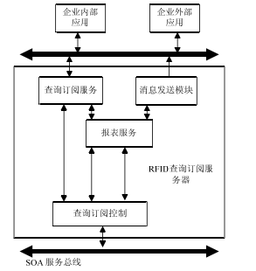
图 2.11 RFID 查询订阅服务器构架

RFID 查询订阅服务器由查询订阅控制模块、报表服务、查询订阅服务、消息发送模块等组成。

2.4.6.3 查询订阅服务器各模块功能
1 查询订阅服务： 查询订阅服务是一个 Web Service。它接受来自企业应用的查询订阅请求，验证请求的合法性，并将请求传递给查询订阅控制模块。
2 查询订阅控制模块： 查询订阅控制模块对来自查询订阅服务的请求进行处理。对于查询请求，查询订阅控制模块通过 SOA 服务总线查询事件数据库并返回结果。对于订阅请求，查询订阅模块记录事件的订阅者及所订阅的事件。当事件发生时，从事件处理服务器发过来的事件消息经查询订阅模块检查，通过报表服务生成指定的报表后，由消息发送模块发往相应的订阅者。
3 消息发送模块：将消息绑定在指定的协议上发往消息的订阅者，使用的协议有HTTP，HTTPS 等。
4 报表服务：按照应用的要求定制及产生报表。

2.4.6.4 查询订阅服务器接口
1 查询订阅服务接口：查询订阅服务接口以 WebServices 的形式接收来自应用程序的查询与订阅请求。
2 订阅消息发送：RFID 应用程序订阅的消息以绑定在 SOAP 协议上的 XML 格式发送。

2.5 小结
本章首先对 RFID 应用的 EPC 与 UID 两大标准进行了介绍，然后研究了当前主流的 RFID 中间件构架，对各优缺点进行了分析。在此基础上提出了基于 SOA 的安全 RFID中间件构架，并对这一构架的各组成部分进行了详细的介绍。对比当前的主流 RFID 中间件，新的构架主要特点是在兼容 EPC global 标准的同时，提供了更高的访问安全及更加灵活的设备动态管理等服务。
3 RFID 中间件读写设备管理服务

3.1 引言
RFID 中间件中需要进行设备管理的主要原因是设备的多样性。一个大型的 RFID应用系统中，往往会集成有众多的数据采集、打印设备。由于各种数据设备的生产厂家、型号、功能各不相同，因此没有一个统一的接口可以用于所有的设备。RFID 中间件的读写设备管理服务就是为了集成各种型号的读写设备，使上层软件可以独立于设备运行。

3.2 RFID 中间件的设备管理层

3.2.1 设备管理层概述
设备管理层是介于读写器与 RFID 中间件数据处理层之间的功能层。它根据后续层的命令来驱动各种读写设备，并为后续的层提供来自读写器的数据。
RFID 设备管理层在整个系统构架中所处的位置如图 3.1 ：

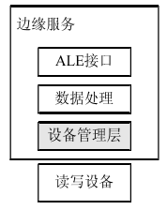
图3.1 设备管理层的位置

RFID 设备管理层的主要功能是：
1 读写设备的驱动：RFID 设备管理层需要针对不同的读写设备提供不同的设备驱动。从广义上来说，读写设备不仅需要驱动 RFID 读写器还需要能驱动其它的数据获取及打印设备，如一维、二维的条码扫描、打印设备。
2 读写设备的配置及状态监控：对读写设备进行配置使读写设备工作于正确的模式。在 RFID 应用中，读写设备的状态需要进行实时的监控。对读写设备的异常需要报告给系统以便及时处理。
3 读写设备数据的获取：设备管理层负责与读写设备通信并获得后续处理的读写器数据。

3.2.2 RFID 设备管理层的要求
RFID 中间件的设备兼容性主要取决于 RFID 设备管理层。一个设计合理的设备管理层能使 RFID 中间件应用具有更大的灵活性，具有更大的横向与纵向的可扩展性。对RFID 设备管理层的要求主要有：
- 能为后续的层提供统一的标准兼容接口：由于读写设备种类很多，并且使用不同的协议进行通信，因此设备管理层要求能根据读写设备的不同而自动选用与读写设备相匹配的协议进行通信。
- 对各种不同的读写设备能做到即插即用： RFID 设备管理层应该能做到读写设备可以即插即用。当一个读写设备加入系统时，可以通过某种方式自动获得所需的驱动。
- 远程集中维护：在大规模的 RFID 应用中，读写器往往数量众多并且安装在远端的现场。设备管理层作为边缘服务中的一个层，也需要部署在远端。

3.2.3 Windows 的 PNP 设备管理机制
即插即用 PNP 是 Windows 对硬件设备管理的一种方式。这种方式下将设备连接到计算机后，不需要进行驱动程序的安装，也不需要对设备参数进行复杂的设置，计算机系统就能够自动识别所连接的设备。
在windows系统中，当设备连接计算机或从计算机的接口中移除设备时，在硬件上会有信号跳变，BUS Driver会检测到器件的插入和移除引起的变化。BUS Driver调用函数通知PNP Manager 总线上的Device关系有所改变。PNP Manager通过检查获得设备的Device ID 并确定转载哪类的设备驱动。使用INF文件进行安装后，系统添加了设备并初始化。PNP Manager从BUS Driver中获得为设备分配资源，如中断、IO端口地址、IOMEMORY地址、DMA通道等等的描述信息。PNP Manager根据描述情况为设备分配资源后，设备就处于等待指令的状态^{[17-20]}。

3.2.4 需要解决的问题
由于资源限制 Windows 的 PNP 机制不可能直接使用在 RFID 设备管理层中，当前主流的RFID中间件设备管理也是采用了针对各种设备进行单独开发，动态设置的办法。IBM 的解决方案提供了设备驱动接口的开发以及检测工具，以使用户能快速开发出符合要求的驱动。
在不会经常改动读写设备的情况下，以上的解决方案能很好的工作。但是如果需要将系统中的设备进行更换或将系统移植至另一个读写设备硬件平台上时，除非所有的读写设备都一样，否则除了所有的驱动需要重新开发外，还需要对所有的边缘服务器进行重新配置以适应新的读写设备。

3.3 EPC global 框架下的 LLRP

3.3.1 LLRP 在 EPC global 中的角色
底层读写器协议 LLRP（Low Level Reader Protocol）是 EPC global 发布的一个 RFID读写器通信接口标准。之所以称之为底层是因为它提供了对空中协议操作时序的控制及
对空中协议命令参数的接入。LLRP 是一个应用层的协议，可以应用于各种通信链路上。
LLRP 在 EPC global 框架中的角色如图 3.5 所示：
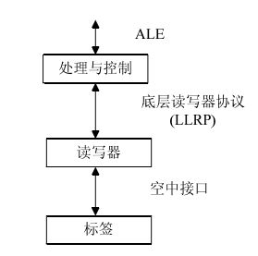
图 3.5 LLRP 在 EPC global 构架中的角色

LLRP 的主要作用是：
1 定义了命令读写器列出标签 ID、读标签内容、写标签及执行其它对标签的指令如，“KILL”、“LOCK”等。
2 定义了全整的标签访问状态报告和错误处理操作。
3 定义了如何向需要标签密码才能执行的操作（KILL、ACCESS 等）传递密码。
4 定义了如何在系统中的读写器间协调各读写器的发射功率等。
5 定义了读写器生产厂家如何自定义扩展的读写器协议，而不会在各厂家的协议间发生冲突。
6 提供了特定的方法使得更易于支持新附加的空中协议，具有可扩展性。

3.3.2 LLRP 的主要内容
LLRP 定义了读写设备与客户端（Client）之间通信的时序与消息的格式（这里的客户端是指与读写设备通信的任何程序或设备，可以是用户应用程序也可以是中间件）。LLRP 的最小通信单位被称为消息（Messages）。
LLRP 定义了三类操作：标签数据处理、读写器设备管理、读写器控制与协作。标签数据处理主要包括了对标签 ID 列表的读取、对标签内部存储器的访问、执行 KILL、LOCK 命令等。读写设备管理主要有读写器能力发现、读写器配置等。读写器控制与协作有 RF 环境检测、读写器空中协议参数控制等。
LLRP 客户端、读写器及标签间交互的时序如图 3.6 所示：

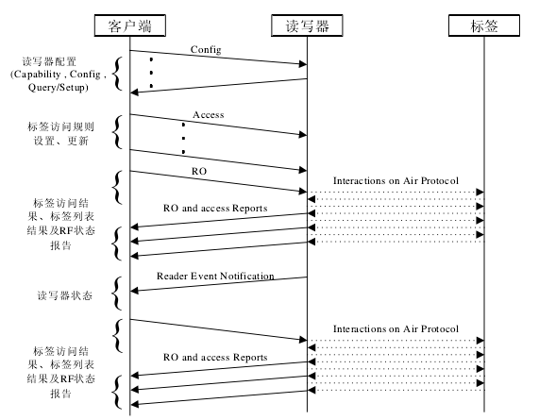
图 3.6 LLRP 客户端、读写器及标签间交互的时序

3.3.3 LLRP 存在的问题
LLRP 标准对于 RFID 应用的发展具有非常重要的意义。它可以使得各 RFID 设备厂商避免各自定义功能重复的协议，使得用户在使用不同的 RFID 生产厂商的产品时不需要考虑兼容性。由于 LLRP 也定义了协议的扩展方式，从而使得各厂商在保持产品的兼容的同时，也可以具有特性。对于某种特别的应用而定制的读写器可以在兼容普通的协议基础上增加特有的协议。
但是 LLRP 协议也存在问题：
1 LLRP 协议主要是为支持 EPC global Gen2 标准的标签而设置，没有考虑对其它的数据获取设备如条码扫描设备、条码打印设备的支持。
2 LLRP 协议只是客户端（指对读写器通信的软件，包括中间件的设备管理层在内）与读写器间的通信标准。虽然定义了客户可扩展的消息格式，但是在一个大规模 RFID 系统中如果使用了不同厂家型号的读写器，还是需要对不同的读写器进行集中或分别的配置，而不能动态的自动获得对特定读写器的支持。
3 因为 LLRP 协议主要针对 Gen2 标签所以对安全的支持不够，消息都是以明文在网络中传递，会带来安全问题。

3.4 小结
本章介绍了 RFID 中间件设备管理服务的重要作用，分析了现有的主流 RFID 中间件设备管理层的设计特点及存在的问题。在结合 RFID 中间件的应用要求基础上提出了独立设备管理服务器的设备管理层构架。这一构架的核心是抽象出一个通用读写设备接口 LLVDI，然后用一个 RCPTL 语言的协议转换脚本来记录具体设备与 LVDI 之间的映射关系。边缘服务器中的协议转换层解释这一脚本信息，从而将数据处理层对 LLVDI的指令转换成针对具体某设备的指令。使用一个独立的设备管理服务器来管理所有的脚本，建立一套协议来使边缘服务器可以动态的获取脚本。在这种构架下中间件系统能自动识别加入的设备并且能自动获得驱动，极大的简化了设备更新与维护工作。本章最后对 LLVDI、RCPTL 等进行了详细介绍。

4 结 论
RFID中间件对于RFID技术的推广、应用具有重要的意义。目前国外对于RFID中间件技术的研究己经取得了较大的进展，形成了以EPC global构架为标准的体系，在众多的企业支持下，己经成为目前国际上RFID中间件的主流技术。本文以EPC global构架为基础对RFID中间件相关的以下关键技术进行了研究:
对于 RFID 中间件的设备管理问题。由于读写设备的多样性，各厂商都有各自的通信协议及标准，因此 RFID 中间件具有将多种读写设备集成在一起的能力是非常重要的。在研究了主流的几种 RFID 中间件设备管理方案后，分析了几种方案各自存在的问题。提出了一种独立设备管理服务器的设备管理机制。首先在 LLRP 基础上建立了一种虚拟的底层设备接口（LLVDI）用与和数据处理层通信。在边缘服务器中使用一种读写设备通信转换语言（RCPTL）编写的脚本将 LLVDI 协议转换成具体某种设备的通信协议。针对每一种设备生成一个这样的脚本并放在独立设备管理服务器上进行集中管理，当边缘服务器发现一个新的设备时，通过协议向独立设备管理服务器请求相应的协议转换脚本。当需要新增读写设备时，只需针对该设备生成协议转换脚本，然后配置在设备管理服务器上，就可以实现在 RFID 网络任意一个节点即插即用该设备。
参 考 文 献
[1] E. Fleisch and M. Dierkes. Ubiquitous computing: Why auto-id is the logical next step in enterprise automation. Technical Report STG-AUTOIDWH-004, Auto-ID Center, 2003.
[2] 中华人民共和国科学技术部等十五部委. 中国射频识别（RFID）技术政策白皮书. 6. 2006.
[3] http://www.rfidworld.com.cn/jswk/news/20058823503.htm.
[4] Jae Geol Park, Heung Seok Chae and Eul Seok So. A Dynamic Load Balancing Approach Based on the Standard RFID Middleware Architecture. IEEE International Conference on e-Business Engineering. Hong Kong, China. October 24-October 26.
[5] 丁振华，李锦涛，冯波，郭俊波 RFID 中间件研究进展.[J]计算机工程 Vol.32. No.21. 2006.pp.9-11.
[6] EPC global. The EPC global Architecture Framework EPC global Final Version1.3. March
[7] http://www.EPC globalinc.org/standards.
[8] Auto-ID Center. Auto-ID Savant Specification 1.0. 1 September 2003.
[9] http://www.uidcenter.org/index-en.html
[10] Ken Sakamura. Ubiquitous ID Technologies 2009.UID Center. http://www.
uidcenter.Org/english/ documents.html
[11] Oracle. BEA Weblogic RFID Enterprise Server Product Overview Version2.0. October 2006.
[12] Oracle. BEA Weblogic RFID Edge Server Product Overview Version2.1. June 29, 2006.
[13] IBM WebSphere Premises Server. IBM. http://ibm.com/solutions/sensors.
[14] Thomas Erl 著. 王满红, 陈荣华译. Service-Oriented Architecture Concepts, Technology, and Design. 机械工业出版社. 2006.
[15] Len Bass, Paul Clements, Rick Kazman 著. 车立红 译. Software Architecture in Practice (Second Edition). 清华大学出版社. 2004.
[16] Aldo Eisma. Building RFID solutions with the IBM WebSphere RFID Device Infrastructure. http://netlab.uvic.ca/system/files/Eisma.pdf.
[17] Art Baker. Windows NT 设备驱动程序设计指南. 北京：机械工业出版社
[18] Microsoft. Microsoft Windows 2000 Driver Development kit Document. Microsoft, December 24, 2002.
[19] 孙守阁，徐勇. Windows 设备驱动程序技术内幕. 北京:清华大学出版社, 2000.
[20] 吴君钦 . Windows2000 非 PnP 设备驱动程序硬件资源配置管理策略[J]. 现代计算机
2004.1
[21] Cabri. Giacomo1, De Mola. Francesco1. Leonardi. Letizia1. Agent-based plug-and-play integration of role-enabled medical devices. Proceedings - 2007 Joint Workshop on High Confidence Medical Devices, Software, and Systems and Medical Device Plug-and-Play Interoperability, HCMDSS/MDPnP 2007, p 111-121, 2007.
[22] N.R. Jennings. An Agent-based approach for building complex software systems. Comm. ACM, Vol.44, No.4, pp:35-41, 2001.
[23] Bolton, R. W. Requirements for "plug and play" information infrastructure frameworks and architectures to enable virtual enterprises. Proceedings of SPIE - The International
Society for Optical Engineering. Vol.2913. 1997. PP:2-19.
[24] Mendham,P. Plug and play technology for spacewire: Drivers and alternatives. International Astronautical Federation - 58th International Astronautical Congress 2007. Vol.6. 2007. pp:4004-4013.
[25] A.Juels, R.Pappu. Squealing Euros: Privacy protection in RFID-enabled banknotes. In: Wright R.N.ed. Proceedings of the 7th International Conference on Fonancial Cryptography. Lectures Notes in Computer Science 2742. Berlin: Springer-Verlag, 2003, 103-121.
[26] Taimur Hassan, Samir Chatterjee. A Taxonomy for RFID [C]. Proceedings of the 39th Hawaii International Conference on System Sciences. 2006:1-10.
[27] Christian Floerkemeier, Matthisa Lampe, RFID middleware design-addressing application requirements and RFID constraints, Proceedings of the 2005 joint conference on Smart objects and ambient intelligence: innovative context-aware services: usages and technologies Grenoble, France, pp219-224, 2005.
[28] Joseph E.Hoag, Craig W.Thompson, Architecting RFID middleware, IEEE internet computing, September-OctoBer, 2006, pp78-82.
[29] Young-Il Kim, Joo-Sang Park, Tae-Su Cheong. Study of RFID middleware framework for ubiquitous computing environment. Advanced Communication Technology on the 7th International Conference. Korea, 2005. IEEE Computer Science, 2005.pp:825-830.

